

目录

农产品
玉米、大豆、豆油、豆粕
11号糖、2号棉花
02 03
金属
黄金、白银、铜

能源 01
WTI原油、天然气
目录 04

汇率、利率
美元、英镑、日元、欧元美债

能源

原油 天然气

200,000.00

150,000.00

100,000.00

50,000.00

0.00

(50,000.00)
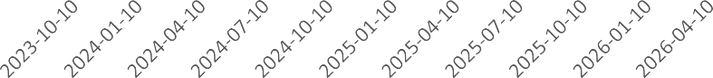

净持仓 多头持仓 空头持仓
基金多头持仓：95076张，环比上涨7.38%；基金空头持仓：66837张，环比下跌14.45%
600,000.00
500,000.00
400,000.00
300,000.00
200,000.00
100,000.00
0.00
(100,000.00)
(200,000.00)
(300,000.00)
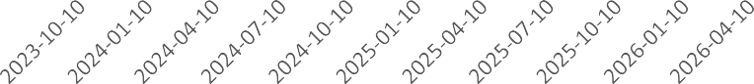

净持仓 多头持仓 空头持仓
基金多头持仓：239503张，环比上涨4.09%；基金空头持仓：
425897张，环比下跌1.93%

金属

黄金
500,000.00
400,000.00
300,000.00
200,000.00
100,000.00
0.00

100,000.00
80,000.00
60,000.00
40,000.00
20,000.00
0.00

白银

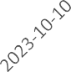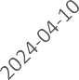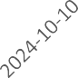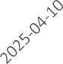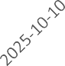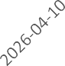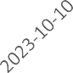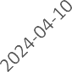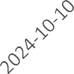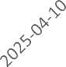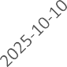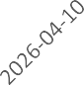

净持仓 多头持仓 空头持仓
基金多头持仓：202178张，环比上涨2.63%；基金空头持仓：
30761张，环比下跌35.02%

200,000.00
150,000.00
100,000.00
50,000.00
0.00
(50,000.00)

1号铜
净持仓 多头持仓 空头持仓
基金多头持仓：34155张，环比上涨1.96%；基金空头持仓：
9663张，环比下跌6.28%

2023-10-10 2024-04-10 2024-10-10 2025-04-10 2025-10-10 2026-04-10
净持仓 多头持仓 空头持仓
基金多头持仓：111505张，环比上涨5.73%；基金空头持仓：31906张，环比下跌0.76%

大豆 豆油

300,000.00
200,000.00
100,000.00
0.00
(100,000.00)
(200,000.00)



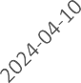

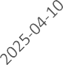
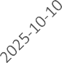
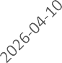
净持仓 多头持仓 空头持仓
200,000.00
150,000.00
100,000.00
50,000.00
0.00
(50,000.00)
(100,000.00)
(150,000.00)
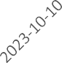

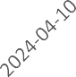
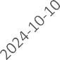
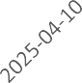
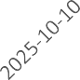
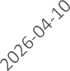
净持仓 多头持仓 空头持仓

基金多头持仓：267211张，环比下跌5.45%；基金空头持仓：
99620张，环比上涨26.89%
基金多头持仓：210173张，环比上涨6.61%；基金空头持仓：
48524张，环比下跌9.49%

豆粕 玉米

250,000.00
200,000.00
150,000.00
100,000.00
50,000.00
0.00
(50,000.00)
(100,000.00)
(150,000.00)
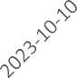

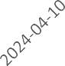
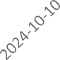
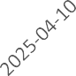
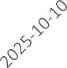
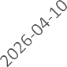
净持仓 多头持仓 空头持仓
700,000.00
600,000.00
500,000.00
400,000.00
300,000.00
200,000.00
100,000.00
0.00
(100,000.00)
(200,000.00)
(300,000.00)
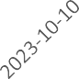

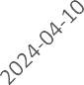
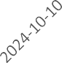
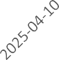
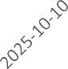
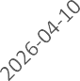
净持仓 多头持仓 空头持仓

基金多头持仓：195238张，环比下跌0.71%；基金空头持仓：
47331张，环比下跌6.87%
基金多头持仓：398774张，环比下跌17.24%；基金空头持仓：263361张，环比上涨16.82%

11号糖

2号棉花

500,000.00
400,000.00
300,000.00
200,000.00
100,000.00
0.00
(100,000.00)
(200,000.00)
(300,000.00)
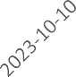
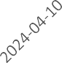
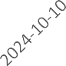
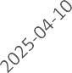
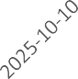
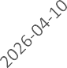

净持仓 多头持仓 空头持仓
基金多头持仓：229458张，环比下跌7.89%；基金空头持仓：
317800张，环比上涨4.41%
210,000.00
160,000.00
110,000.00
60,000.00
10,000.00
(40,000.00)

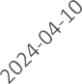

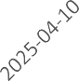
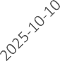
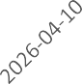

净持仓 多头持仓 空头持仓

基金多头持仓：135404张，环比上涨0.68%；基金空头持仓：
42142张，环比上涨8.78%

40,000.00
35,000.00
30,000.00
25,000.00
20,000.00
15,000.00
10,000.00
5,000.00
0.00
(5,000.00)

美元指数

200,000.00
150,000.00
100,000.00
50,000.00
0.00
(50,000.00)
(100,000.00)
(150,000.00)

英镑兑美元

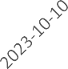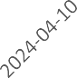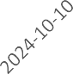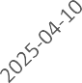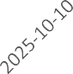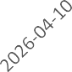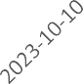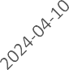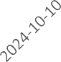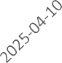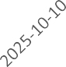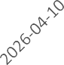

净持仓 多头持仓 空头持仓
基金多头持仓：24577张，环比上涨8.14%；基金空头持仓：
20951张，环比下跌4.56%
净持仓 多头持仓 空头持仓
基金多头持仓：53849张，环比下跌6.22%；基金空头持仓：
105332张，环比下跌13.09%

300,000.00
200,000.00
100,000.00
0.00
(100,000.00)
(200,000.00)

日元兑美元

500000.00
400000.00
300000.00
200000.00
100000.00
0.00
-100000.00
-200000.00

欧元兑美元

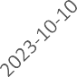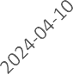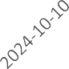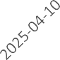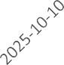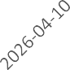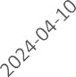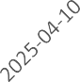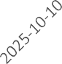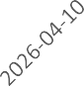

净持仓 多头持仓 空头持仓
基金多头持仓：110112张，环比上涨0.78%；基金空头持仓：
246723张，环比上涨7.56%
净持仓 多头持仓 空头持仓
基金多头持仓：210447张，环比上涨5.38%；基金空头持仓：
194718张，环比下跌4.29%

利率
3,000,000.00
2,000,000.00
1,000,000.00
0.00
(1,000,000.00)
(2,000,000.00)

2年国债

4,000,000.00
2,000,000.00
0.00
(2,000,000.00)
(4,000,000.00)

5年国债

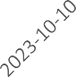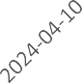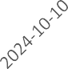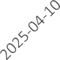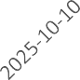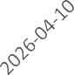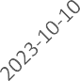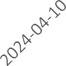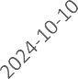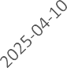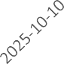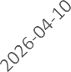

净持仓 多头持仓 空头持仓
非商业多头持仓：477994张，环比上涨0.85%；非商业空头持仓：
1832868张，环比上涨5.83%

10年国债
净持仓 多头持仓 空头持仓
非商业多头持仓：516407张，环比下跌2.66%；非商业空头持仓：1899379张，环比上涨2.88%

2,000,000.00
1,000,000.00
0.00
(1,000,000.00)
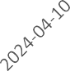(2,000,000.00)

净持仓


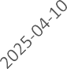
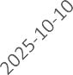
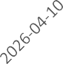
多头持仓 空头持仓
非商业多头持仓：524443张，环比下跌6.86%；非商业空头持仓：1335904张，环比上
涨2.40%

△ 免责声明
此报告由瑞达国际所编制。本报告采用之资料及意见均相信可靠及准确，但本公司并不对各分析或有关资料之可 靠性及准确性作出全面性保证。本报告只供客户或读者作参考之用，客户或读者不应完全依靠本报告内容作为投资准则。
本报告之资料及意见如有任何更改，恕不另行通知。本报告并非及并无意图构成任何作价或招揽进行买卖本报告 提及的商品。本公司不会对任何因依靠本报告作出
任何买卖而引致之任何损失承担任何责任。


24小时客服电话： 00852 - 25342000/86 - 13603059885
24小时传真电话： 00852 - 25632368
客服邮箱： cs@ruida- int . com
客服QQ： 203195058/2938472186
网址：www. ruida- int . com
地址: 香港湾仔菲林明道8号大同大厦17楼05 - 06室

